

《人工智能》
实验报告

班 级： | 软件202
学 号： | 20002221
姓 名： | 赵逸翔
教 师： | 胡庆春

信息科学与工程学院
2022年 12月

实验二 A*算法实验

一、实验目的
熟悉和掌握启发式搜索的定义、估价函数和算法过程，并利用A*算法求解N数码难题，理解求解流程和搜索顺序。

二、实验原理
A*算法是一种启发式图搜索算法，其特点在于对估价函数的定义上。对于一般的启发式图搜索，总是选择估价函数f值最小的节点作为扩展节点。因此，f是根据需要找到一条最小代价路径的观点来估算节点的，所以，可考虑每个节点n的估价函数值为两个分量：从起始节点到节点n的实际代价以及从节点n到达目标节点的估价代价。

三、实验内容
（1）参考A*算法核心代码，以8数码问题为例实现A*算法的求解程序（编程语言不限），要求设计两种不同的估价函数。
（2）在求解8数码问题的A*算法程序中，设置相同的初始状态和目标状态，针对不同的估价函数，求得问题的解，并比较它们对搜索算法性能的影响，包括扩展节点数、生成节点数等。
（3）对于8数码问题，设置与上述2相同的初始状态和目标状态，用宽度优先搜索算法（即令估计代价h(n)＝0的A*算法）求得问题的解，以及搜索过程中的扩展节点数、生成节点数。
- 上交源程序。

四、实验报告要求
（1）A*算法求解框图
（2）在求解8数码问题的A*算法程序中，设置相同的初始状态和目标状态，针对不同的估价函数，求得问题的解，并比较它们对搜索算法性能的影响，包括扩展节点数、生成节点数等。
（3）根据宽度优先搜索算法和A*算法，分析启发式搜索的特点。
1. 原始程序运行结果：
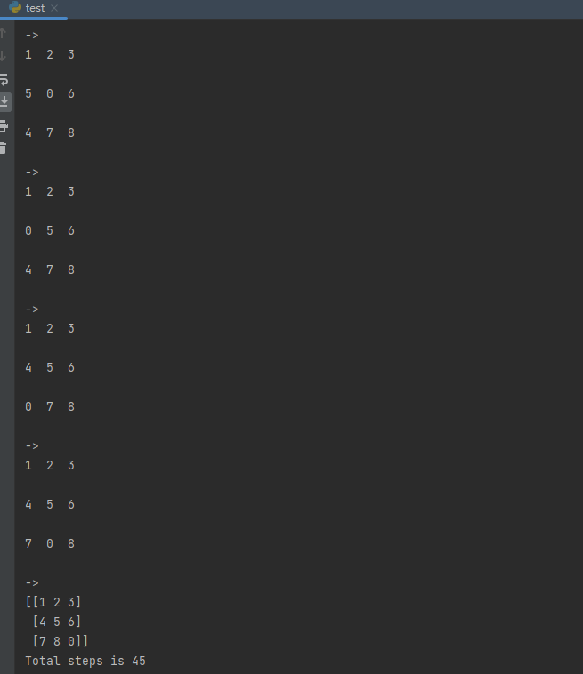
- Web页面运行效果：
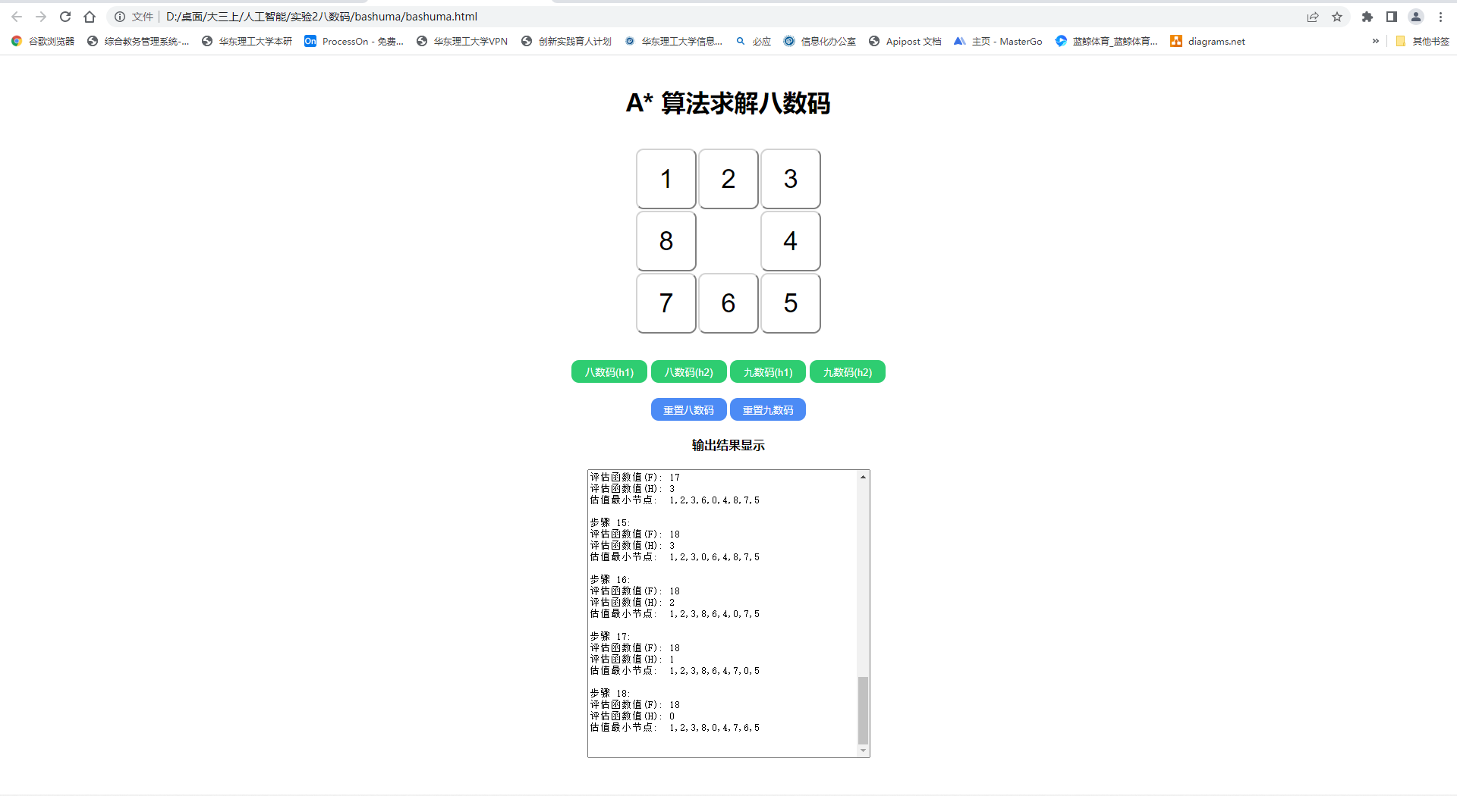

附录 源程序清单
bashuma.html:
<!DOCTYPE html>
<html>
<head>
<title>A*算法求解八数码</title>
</head>
<body>
<h1 id="title">A* 算法求解八数码</h1>
<div id="container">
<button id="pos0" class="numblock">
1
</button><button id="pos1" class="numblock">
2
</button><button id="pos2" class="numblock">
3
</button><button id="pos3" class="numblock">
4
</button><button id="pos4" class="numblock">
5
</button><button id="pos5" class="numblock">
6
</button><button id="pos6" class="numblock">
7
</button><button id="pos7" class="numblock">
8
</button><button id="pos8" class="numblock">
&nbsp;
</button>
</div>
<div id="controller">
<button id="begin8_1">八数码(h1)</button>
<button id="begin8_2">八数码(h2)</button>
<button id="begin9_1">九数码(h1)</button>
<button id="begin9_2">九数码(h2)</button>
</div>
<div id="resetcontroller">
<button id="reset8">重置八数码</button>
<button id="reset9">重置九数码</button>
</div>
<div id="resultcontainer">
<h4 id="resTitle">输出结果显示</h4>
<textarea id="result" cols="50" rows="25" readonly="true" resize="false"></textarea>
</div>

<script type="text/javascript" src="js/bashuma.js"></script>
<style type="text/css">
.numblock {
display: inline-block;
width: 80px;
height: 80px;
margin: 1px;
padding: 0;
font-size: 26pt;
outline: none;
background-color: white;
border-radius: 10px;
border-color: lightgrey;
}

#title {
width: 400px;
margin: 40px auto;
position: relative;
text-align: center;
}

#container {
width: 260px;
height: 260px;
margin: 0 auto;
position: relative;
text-align: center;
}

#controller {
width: 500px;
margin: 20px auto;
position: relative;
text-align: center;
}

#controller > button {
background-color: rgb(46,205,113);
color: white;
border-radius: 10px;
border: 2px;
width: 100px;
height: 30px;
cursor: pointer;
outline: none;
}

#resetcontroller {
width: 400px;
margin: 20px auto;
position: relative;
text-align: center;
}

#resetcontroller > button {
background-color: rgb(76,139,245);
color: white;
border-radius: 10px;
border: 2px;
width: 100px;
height: 30px;
cursor: pointer;
outline: none;
}

#resultcontainer{
margin: 5px auto;
position: relative;
text-align: center;
}

#result {
resize: none;
}
</style>
</body>
</html>
Bashuma.js:
var s = [0,1,2,3,4,5,6,7,8];
var e = [1,2,3,8,0,4,7,6,5];
var finalRoad;
var isNineMode = false;
var MODE = 1;
var expandCount = 0;
var S0 = 0;
var TEST_MODE = false;

// 测试用状态
function testData(){
var data = [[6,1,5,0,2,7,3,8,4],
[0,8,7,5,3,4,1,2,6],
[6,3,2,4,5,7,1,0,8],
[3,8,0,1,4,2,6,7,5],
[4,1,5,0,3,2,7,6,8],
[6,7,8,0,3,4,1,2,5],
[2,1,7,4,8,3,5,0,6],
[3,4,7,5,6,2,1,8,0],
[3,8,1,5,0,7,6,2,4],
[7,8,1,5,6,2,4,3,0]];
var len = data.length;
return data[Math.floor(Math.random()*len)];
};

window.onload = function() {
initial();
}

function initial() {
if(TEST_MODE) {
s = testData();
}
else{
s = [0,1,2,3,4,5,6,7,8];
s.sort(function(){
return 0.5 - Math.random();
});
}
showInitial(s);
}

document.getElementById("reset8").onclick = function() {
isNineMode = false;
MODE = 1;
initial();
}

document.getElementById("reset9").onclick = function() {
isNineMode = true;
MODE = 1;
initial();
}

document.getElementById("begin8_1").onclick = function() {
MODE = 1;
S0 = 0;
isNineMode = false;
AStarAlgorithm();
}

document.getElementById("begin8_2").onclick = function() {
MODE = 2;
S0 = 0;
isNineMode = false;
AStarAlgorithm();
}

document.getElementById("begin9_1").onclick = function() {
MODE = 1;
S0 = 0;
isNineMode = true;
AStarAlgorithm();
}

document.getElementById("begin9_2").onclick = function() {
MODE = 2;
S0 = 0;
isNineMode = true;
AStarAlgorithm();
}

function AStarAlgorithm() {
console.clear();
var a = new AStar();
a.setMode(MODE);
a.init(s, e);
if(a.getStart().canSolved(a.getEnd())){
a.AStarAlgorithm();
a.display(a.getEnd());
finalRoad = a.getRoad();
show(0);
}
else{
alert("此状态下无解");
}
}

function show(i) {
if(i == 0){
document.getElementById("result").textContent = "";
document.getElementById("result").textContent += '总拓展节点数: ' + expandCount + '\n\n';
}
if(i < finalRoad.length) {
if(finalRoad[i].getFValue() > S0) {
alert("步骤 "+i+" 不满足条件 f(n）≤ f*(S0）");
}
if(i >= 1 && MODE == 1 &&
finalRoad[i-1].getHValue() > 1+finalRoad[i].getHValue()) {
alert("步骤 "+i+" 不满足条件 h(ni）≤ 1+h(nj）");
}
for(var j = 0; j < finalRoad[i].getCodeMap().length; j++) {
var b = 'pos'+j;
document.getElementById(b).style.opacity = 1;
if(!isNineMode && finalRoad[i].getCodeMap()[j] == 0){
document.getElementById(b).style.opacity = 0;
}
else{
document.getElementById(b).textContent = "" + finalRoad[i].getCodeMap()[j];
}
}
document.getElementById("result").textContent += "步骤 " + i + ':\n';
document.getElementById("result").textContent += "评估函数值(F): " + finalRoad[i].getFValue() + "\n";
if(MODE == 1) {
document.getElementById("result").textContent += "评估函数值(H): " + finalRoad[i].getHValue() + "\n";
}
document.getElementById("result").textContent += "估值最小节点: " + finalRoad[i].getCodeMap().toString() + '\n\n';
i++;
setTimeout('show(' + i +')', 250);
}
}

function showInitial(m) {
for(var j = 0; j < m.length; j++) {
var b = 'pos'+j;
document.getElementById(b).style.opacity = 1;
if(!isNineMode && m[j] == 0){
document.getElementById(b).style.opacity = 0;
}
else{
document.getElementById(b).textContent = "" + m[j];
}
}
}

// Astar part

// 创建一个优先队列数据结构
function PriorityQueue() {
var items = [];
// 向队列尾部添加一个（或多个）新的项
this.push = function(element){
if(this.isEmpty()) {
items.push(element);
}
else {
var flag = false;
for(var i = 0; i < items.length; i++){
if(items[i].getFValue() >= element.getFValue()) {
items.splice(i, 0, element);
flag = true;
break;
}
}
if(!flag){
items.push(element);
}
}
};
// 移除队列的第一（即排在队列最前面的）项，并返回被移除的元素
this.pop = function(){
return items.shift();
};
// 返回队列中第一个元素——最先被添加，也将是最先被移除的元素。队列不做任何变动
this.top = function(){
return items[0];
};
// 如果队列中不包含任何元素，返回 true ，否则返回 false
this.isEmpty = function(){
return items.length == 0;
};
// 清空队列
this.clear = function(){
items = [];
};
// 返回队列包含的元素个数，与数组的 length 属性类似
this.size = function(){
return items.length;
};
this.print = function(){
console.log(items.toString());
};
}

function State() {
var codeMap = [];
var parent = null;
var hValue, gValue, fValue, zeroPos;

this.init = function(code) {
hValue = gValue = fValue = 0;
parent = null;
for(var i = 0; i < code.length; i++) {
codeMap.push(code[i]);
if(code[i] == 0){
zeroPos = i;
}
}
};

this.initWithState = function(sta) {
this.init(sta.getCodeMap());
this.setAllValueWithState(sta);
};

this.setParent = function(sta) {
parent = sta;
};

this.setCodeMap = function(code) {
codeMap = code;
};

this.setZeroPos = function(z) {
zeroPos = z;
};

this.setGValue = function(g) {
gValue = g;
};

this.setFValue = function() {
fValue = gValue + hValue;
}

this.getParent = function() {
return parent;
};

this.getFValue = function() {
return fValue;
};

this.getGValue = function() {
return gValue;
};

this.getHValue = function() {
return hValue;
};

this.getCodeMap = function() {
return codeMap;
};

this.getZeroPos = function() {
return zeroPos;
};

this.setHValue1 = function(src) {
hValue = 0;
for(var i = 0; i < codeMap.length; i++) {
if((isNineMode || codeMap[i] != 0) && codeMap[i] == src.getCodeMap()[i]) {
hValue++;
}
}
hValue = isNineMode? 9 - hValue : 8 - hValue;
};

this.setHValue2 = function(src) {
hValue = 0;
for(var i = 0; i < codeMap.length; i++) {
for(var j = 0; j < src.getCodeMap().length; j++) {
if((isNineMode || codeMap[i] != 0) && codeMap[i] == src.getCodeMap()[j]) {
hValue += Math.abs(parseInt((i-j)/3)) + Math.abs(i % 3 - j % 3);
}
}
}
};

this.setAllValue = function(src, depth, mode = 1, isSetG = true) {
if(mode == 1) {
this.setHValue1(src);
} else {
this.setHValue2(src);
}
if(isSetG){
gValue = depth;
}
fValue = gValue + hValue;
};

this.setAllValueWithState = function(sta) {
hValue = sta.getHValue();
gValue = sta.getGValue();
zeroPos = sta.getZeroPos();
this.setFValue();
};

this.isEqual = function(src) {
for(var i = 0; i < codeMap.length; i++) {
if(src.getCodeMap()[i] != codeMap[i]){
return false;
}
}
return true;
};

this.canSolved = function(tar) {
var res1 = 0, res2 = 0;
for(var i = codeMap.length-1; i >= 1; i--) {
for(var j = i-1; j >= 0; j--) {
if(codeMap[i] != 0 && codeMap[j] != 0
&& codeMap[j] > codeMap[i]) {
res1++;
}
if(tar.getCodeMap()[i] != 0 && tar.getCodeMap()[j] != 0
&& tar.getCodeMap()[j] > tar.getCodeMap()[i]) {
res2++;
}
}
}
return (res1%2) == (res2%2);
};

this.showMap = function() {
console.log(codeMap);
}
};

var AStar = function() {
var OpenTable = [], ClosedTable = [];
var start = null;
var end = null;
var road = [];
var mode = 1;

this.init = function(startMap, endMap) {
start = new State();
start.init(startMap);
end = new State();
end.init(endMap);
};

this.isInTable = function(table, src) {
for(var i = 0; i < table.length; i++) {
if(table[i].isEqual(src)){
return i;
}
}
return -1;
};

this.setMode = function(m) {
mode = m;
};

this.deleteFromOpenTable = function(src) {
var i = 0;
for(i = 0; i < OpenTable.length; i++) {
if(OpenTable[i].isEqual(src)){
break;
}
}
OpenTable.splice(i,1);
};

this.AStarAlgorithm = function() {
start.setAllValue(end, 0, mode, true);
var OpenQueue = new PriorityQueue();
OpenTable.push(start);
OpenQueue.push(start);
var move = [[0,1], [1,0], [0,-1], [-1,0]];
expandCount = 0;

while(OpenTable.length > 0) {
var tmp = OpenQueue.top();
if(end.isEqual(tmp)) {
end.setParent(tmp.getParent());
end.setAllValueWithState(tmp);
console.log("总扩展节点数：", expandCount);
S0 = end.getFValue();
return true;
}

OpenQueue.pop();
ClosedTable.push(tmp);
this.deleteFromOpenTable(tmp);
console.log("Open表节点数量：", OpenTable.length);
console.log("评估值最小节点：", tmp.getCodeMap().toString());
for(var i = 0; i < 4; i++) {
var y = tmp.getZeroPos() % 3;
var x = (tmp.getZeroPos() - y) / 3;
if(x + move[i][0] < 0 || x + move[i][0] >= 3 ||
y + move[i][1] < 0 || y + move[i][1] >= 3) {
continue;
}
var zPos = (x + move[i][0]) * 3 + (y+move[i][1]);

if(zPos < 0 || zPos >= tmp.getCodeMap().length) {
continue;
}

var newState = new State();
newState.initWithState(tmp);
var newCodeMap = newState.getCodeMap();
newCodeMap[tmp.getZeroPos()] = newCodeMap[zPos];
newCodeMap[zPos] = 0;
newState.setCodeMap(newCodeMap);
newState.setParent(tmp);
newState.setZeroPos(zPos);
newState.setGValue(tmp.getGValue()+1);

var flag = this.isInTable(OpenTable, newState);
var flag0 = this.isInTable(ClosedTable, newState);

if(flag >= 0) {
if(newState.getGValue() < OpenTable[flag].getGValue()){
OpenTable[flag].setGValue(newState.getGValue());
OpenTable[flag].setParent(newState.getParent());
OpenTable[flag].setFValue();
newState = null;
}
}
else if(flag0 >= 0) {
if(newState.getGValue() < ClosedTable[flag0].getGValue()){
ClosedTable[flag0].setGValue(newState.getGValue());
ClosedTable[flag0].setParent(newState.getParent());
ClosedTable[flag0].setFValue();
newState = null;
OpenQueue.push(ClosedTable[flag0]);
OpenTable.push(ClosedTable[flag0]);
ClosedTable.splice(flag0, 1);
}
}
else {
newState.setAllValue(end, 0, mode, false);
OpenQueue.push(newState);
OpenTable.push(newState);
}
expandCount++;
if(OpenTable.length >= 15000){
alert("该问题有解，但是用此算法无法在有限空间内求解");
return false;
}
}
}
return false;
};

this.display = function(p) {
if(p != null) {
this.display(p.getParent());
road.push(p);
}
};

this.getRoad = function() {
return road;
}

this.getStart = function() {
return start;
};

this.getEnd = function() {
return end;
};
};

